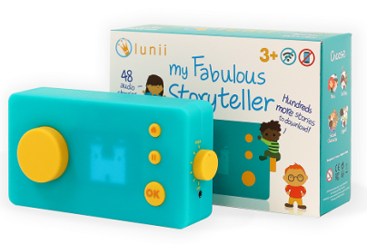
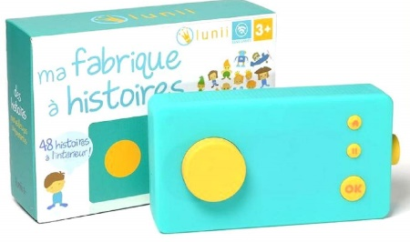
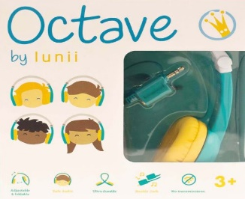

My Fabulous Storyteller
- Child makes 4 choices at the beginning of the story
- 48 preset audio stories
- Stories to listen to alone or as a family
- Integrated speaker and headset plug
- Easy to carry and resistant
- 3 years and up, no screen, no wi-fi needed
- 10 hour battery life - rechargeable by USB

Ma fabrique à histoires
- L’enfant fait 4 choix au début de l’histoire
- 48 histoires incluses
- Des histoires à écouter seul(e) ou à plusieurs
- Haut-parleur intégré ou prise jack (casque audio)
- Facilement transportable et résistante
- 3 ans et plus, sans écran, sans ondes
- Rechargement par câbles USB

# item / item # | Description | Qté min / Min Qty
LUN01A | MY FABULOUS STORYTELLER ANGLAIS | 4
LUN01F | FABRIQUE À HISTOIRES FRANCAIS | 4
LUN02 | CASQUE AUDIO OCTAVE | 3

